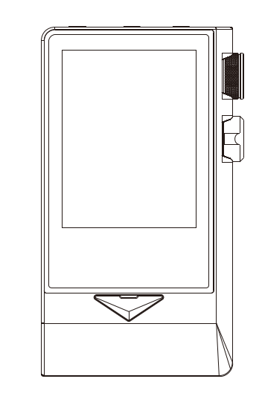
Цифровой аудиоплеер
Cayin N8
Инструкция по эксплуатации

КОМПЛЕКТАЦИЯ
Цифровой аудиоплеер Cayin N8 – x1. Закаленное защитное стекло на экран – х1. Защитный чехол – х1. Кабель питания USB для передачи музыкальных файлов и USB-ЦАП подключения– х1. Type-C – 3,5 мм коаксиальный кабель для S/PDIF выхода. Type-C – RAC коаксиальный адаптер для S/PDIF выхода (при подключении стандартного RCA коаксиального кабеля). 4,4 мм – XLR адаптер для балансного линейного выхода. 4,4 мм – 2,5 мм балансный адаптер (для линейного выхода или подключения наушников с балансным разъёмом 2,5 мм). Гарантийный талон – х1. Инструкция по эксплуатации – х1. Сертификат качества – х1. Логотип Hi-Res Audio – х2.

Спасибо за то, что выбрали цифровой аудиоплеер Cayin N8.
Перед использованием устройства ознакомьтесь с инструкцией по эксплуатации.

Спецификации устройства и описание в инструкции по эксплуатации могут быть изменены без предварительного уведомления.

ОСОБЕННОСТИ УСТРОЙСТВА
- Выбор между ламповым и твердотельным усилителем при подключении наушников к несимметричному выходу
- Выход для наушников: 4,4 мм балансный и 3,5 мм несимметричный
- Линейный выход: 4,4 мм балансный и 3,5 мм несимметричный
- Цифровой выход: USB Audio, S/PDIF и I2S
- Поддержка множества профилей Bluetooth
- Поддержка упрощенного обновления прошивки (OTA) через беспроводные Wi-Fi сети, работающих в двух частотных диапазонах: 2,4ГГц и 5ГГц
- Воспроизведение всех популярных аудио форматов
- Большой объем внутренней памяти – 128 Гб. Поддержка внешней TF карты емкостью до 512 Гб. Также увеличение памяти возможно с помощью USB On-The-Go
- Высокоскоростная передача данных с помощью USB 3.0
- Патентованное программное обеспечение с поддержкой технологий быстрой зарядки Quick Charge 2.0 от Qualcomm и Pump Express от MediaTek
- Удобный дизайн, наличие несенсорных кнопок (пара многофункциональных колесиков управления на боковой панели и кнопка «Домой/Вернуться» с световым индикатором режима воспроизведения на передней панели) для быстрого управления в слепую.
- Всеобъемлющий набор кабелей и аксессуаров
МЕРЫ ПРЕДОСТОРОЖНОСТИ
- Бережно обращайтесь с устройством.
- Не пытайтесь самостоятельно производить починку, разборку устройства.
- Не располагайте устройство в непосредственной близости от воды, огня и иных объектов, создающих экстремальные для работы условия.
- Не ставьте на устройство любые самовоспламеняющиеся предметы.
- Не пользуйтесь устройством во время зарядки.
- Не располагайте устройство вблизи источников сильного магнитного поля.
- Не пользуйтесь устройством во время грозы.
- Не используйте химические растворители или моющие средства для чистки устройства.
- Во время зарядки или воспроизведения устройство может нагреваться.
- Прежде чем вставлять наушники, должным образом настройте громкость звука.
- Если Вы не пользуйтесь устройством в течение длительного времени, периодически ставьте плеер на подзарядку.

ОПИСАНИЕ УСТРОЙСТВА

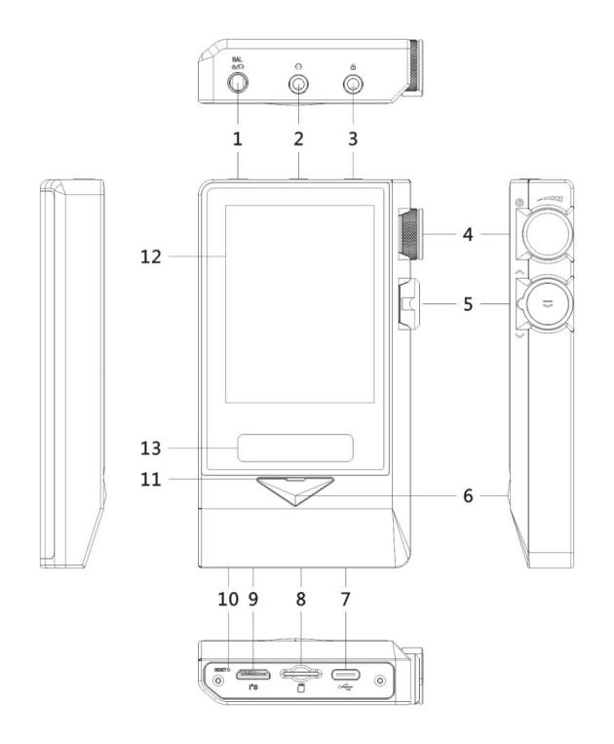
- 4,4 мм балансный линейный выход/4,4 мм балансный выход для наушников
- 3,5 мм несимметричный выход для наушников
- 3,5 мм несимметричный линейный выход
- Многофункциональное колесо управления (громкость, включить/выключить, экран включен/выключен)
- Многофункциональная кнопка управления (воспроизведение/пауза/стоп, предыдущий/следующий трек)
- Домой/Вернуться
- Многофункциональный USB-порт (Type-C)
- TF-карта
- I²S выход через мини HDMI (Type C)
- Сброс
- LED индикатор работы устройства
- Сенсорная панель
- Индикатор работы лампового усилителя

УСТРАНЕНИЕ НЕИСПРАВНОСТЕЙ
Проблема | Причина | Решение
Устройство не включается | Слишком низкий заряд батареи | Зарядите устройство и снова включите
 | Температура окружающей среды слишком высокая, либо низкая | Не пользуйтесь устройством при экстремальных температурах
Автоматическое выключение при воспроизведении | Слишком низкий заряд батареи | Зарядите устройство, не пользуйтесь устройством при крайне низком заряде батареи
Нет звука в наушниках | Слишком тихий звук | Подсоедините правильно
 | Наушники повреждены или не правильно подсоединены | Поменяйте наушники, убедитесь, что они подсоединены правильно
Музыкальные файлы не воспроизводятся | Файл поврежден | Удалите поврежденный файл
 | Плеер не поддерживает формат файла | Проигрывайте другие файлы
Ошибка в воспроизведении файла | Музыкальный файл был изменен или перемещен | Обновите музыкальную библиотеку
USB ЦАП не распознается | Драйвер не был установлен или был установлен неправильно | Скачайте и установите подходящий драйвер для USB Audio на сайте http://en.cayin.cn/
 | Программное обеспечение на компьютере не определяет плеер как выходное аудио устройство | Выберете N8 как выходное аудио устройство на Вашем компьютере
Остановка работы системы |  | Удерживайте кнопку включения или сброса для перезагрузки плеера

СПЕЦИФИКАЦИЯ

Общая информация об устройстве
ЦАП: AK4497EQ*2 | Лампа: KORG Nutube 6P1
Bluetooth: 4.2 | Обновление прошивки: OTA или ручное (через TF карту)
Дисплей: IPS 3.2" (480*360) | Аккумулятор: 3.7В 7000мА*ч
Размер:128*74*21мм | Вес нетто: 380г±5г

Аккумулятор
Время работы аккумулятора | Условия | Экран выключен, режим сопряжения выключен, воспроизведение музыкальных файлов разных форматов средних частот, громкость 40
 | 32 Ом | 3.5мм несимметричный выход |  | 4.4 мм балансный выход
 |  | Ламповый усилитель | Твердотельный усилитель
 | STD | 8.5 ч | 9.5 ч | 9.5 ч
 | HIGH² | 7.5 ч | 8.5 ч | 8.5 ч
Время зарядки аккумулятора | Условия | Стандартное зарядное устройство (5В-2A) | Quick Charge QC2.0
 | Время | ~6 ч | ~4.5 ч

Выход для наушников
3.5мм | Номинальная мощность | STD | 32 Ом | 230 мВт
 |  |  | 150 Ом | 70 мВт
 |  |  | 300 Ом | 35 мВт
 |  | HIGH² | 32 Ом | 400 мВт
 |  |  | 150 Ом | 100 мВт
 |  |  | 300 Ом | 50 мВт
 | Частотный диапазон | 20Гц-20кГц(±0.2дБ, Fs=192кГц)
 | КНИ+шум | 0.0008% (1кГц,Fs=44.1кГц; 20Гц-20кГц, A-Weighted)
 | Динамический диапазон | 118дБ (20Гц-20кГц, A-Weighted)
 | Отношение сигнал/шум | 120 дБ (20Гц-20кГц, A-Weighted)
 | Разделение каналов | 75 дБ (1кГц, Fs=44.1кГц)
 | Выходное сопротивление | 0.6 Ом
4.4 мм
 | Номинальная мощность | STD | 32 Ом | 480 мВт
 |  |  | 150 Ом | 150 мВт
 |  |  | 300 Ом | 80 мВт
 |  | HIGH² | 32 Ом | 750 мВт
 |  |  | 150 Ом | 400 мВт
 |  |  | 300 Ом | 200 мВт
 | Частотный диапазон | 20Гц-20кГц(±0.2дБ, Fs=192кГц)
 | КНИ+шум | 0.0006% (1кГц,Fs=44.1кГц; 20Гц-20кГц, A-Weighted)
 | Динамический диапазон | 120 дБ (20Гц-20кГц, A-Weighted)
 | Отношение сигнал/шум | 122 дБ (20Гц-20кГц, A-Weighted)
 | Разделение каналов | 110 дБ (1кГц, Fs=44.1кГц) 110дБ
 | Выходное сопротивление | 1.2 Ом

Линейный выход
3.5 мм | Выходной уровень | 2.1В (10 кОм)
 | Частотный диапазон | 20Гц-20кГц(±0.2дБ,Fs=192кГц)
 | КНИ+шум | 0.0006% (1кГц,Fs=44.1кГц;20Гц-20кГц,A-Weighted)
 | Динамический диапазон | 120дБ (20Гц-20кГц,A-Weighted)
 | Отношение сигнал/шум | 122дБ (20Гц-20кГц,A-Weighted)
 | Разделение каналов | 101дБ (1кГц,Fs=44.1кГц)
4.4 мм | Выходной уровень | 4.3В(10кОм)
 | Частотный диапазон | 20Гц-20кГц(±0.2дБ,Fs=192кГц)
 | КНИ+шум | 0.0006% (1кГц,Fs=44.1кГц;20Гц-20кГц,A-Weighted)
 | Динамический диапазон | 120дБ (20Гц-20кГц,A-Weighted)
 | Отношение сигнал/шум | 122дБ (20Гц-20кГц,A-Weighted)
 | Разделение каналов | 101дБ (1кГц,Fs=44.1кГц)

Цифровой интерфейс
I²S | Коннектор：HDMI Type C (мини HDMI)
 | PCM: до 32Бит/384кГц
 | DSD: до DSD256
S/PDIF  коаксиальный | Коннектор：USB-C(75Ом)
 | PCM: до 24Бит/384кГц
 | DSD: до Dop128
USB Audio выход | Коннектор：USB-C
 | PCM: до 32Бит/384кГц
 | DSD: до DSD 256
USB Audio вход | Коннектор：USB-C, Асинхронное USB Audio Class 2.0
 | Поддержка Windows(требуется установка драйверов), Mac OS, Android(частично)
 | PCM: до 24Бит/192кГц
 | DSD: до DSD 128, поддержка Native, Dop и D2P
Bluetooth | Кодеки передачи (Audio Source): aptX, SBC, поддержка до 16 бит/44.1 кГц
 | Кодеки приема (Audio Sink): SBC, поддержка до 16 бит/44.1 кГц

СЕРВИС
При обнаружении неисправности устройства обратитесь в сервисный центр производителя. Актуальный список сервисных центров можно посмотреть на сайте http://www.blade.ru/?id=36.

РЕКОМЕНДАЦИИ ПО УТИЛИЗАЦИИ
Устройство изготовлено из высококлассных компонентов и материалов, утилизация устройства должна происходить согласно правилам. Во избежание нанесения вреда окружающей среде и здоровью людей при неконтролируемой утилизации, а также для обеспечения возможности их переработки для повторного использования утилизируйте изделие и его электронные аксессуары отдельно от прочих отходов.

ИНФОРМАЦИЯ ОБ ОРГАНИЗАЦИЯХ
Сертификат соответствия № RU C-CN.АЖ26.В.02233 срок действия по 11.04.2023 включительно. Выдан органом по сертификации ООО «Гамма-Тест», адрес 129281, г. Москва, ул. Лётчика Бабушкина, д.32, корп.3, этаж 2, помещение 1, комната 29. Контактная информация: info@gamma-test.ru. Соответствует требованиям ТР ТС 020/2011 «Электромагнитная совместимость технических средств». Изготовитель: Zhuhai Spark Electronic Equipment Co., Ltd./ Чжухай Спарк Электроник Эквипмент Ко., Лтд. Адрес: No.9 Lianfa Road, Shuanglin Zone, Liangang Industrial Park, Zhuhai City, Guangdong, China/ №9 Лианфа Роуд, Шаунлин зоун, Лианганг Индастриал Парк, Чжухай Сити, Гуандун, Китай. Сделано в Китае. Импортер и уполномоченная организация: ООО «Техпорт». Адрес: 115172 г. Москва, ул. Народная, д.11, стр. 1, пом. LXXXVI ОФИС 1А. Контактная информация: oootechport@ya.ru. Гарантийный срок – 12 месяцев. Срок службы – 2 года. Дата изготовления: указана на упаковке.

